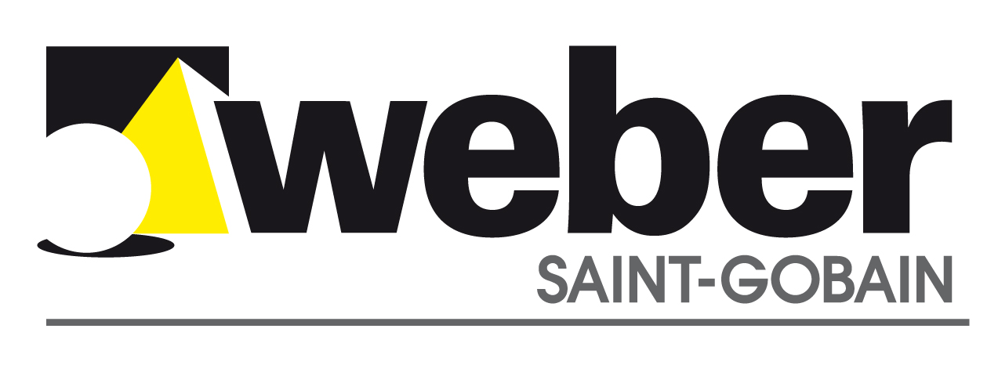
Pressmeddelande
2013-09-06

Sollentuna nygammal bas för byggmaterialjätte
Weber, Saint-Gobain Byggprodukter AB, flyttar sitt huvudkontor till Häggvik i Sollentuna strax norr om Stockholm. Med flytten samlas utbildning, försäljning och administration till samma plats. Bättre kundkontakt och lägre miljöpåverkan är två fördelar som uppnås.
– Det här är ett stort steg för oss som ligger i linje med vår vision om hållbart byggande och hållbart samhälle, förklarar Olivier Mercier, projektledare för flytten. Det nya huvudkontoret innebär att vi kan minska vår klimatpåverkan samtidigt som avstånden kortas mellan olika delar av företaget.

Det nya kontoret innebär samtidigt att företaget till viss del återvänder till sitt ursprung.
– Ja, vi hade vårt kontor i det här huset för flera år sedan, fortsätter Olivier Mercier. Nu står vi inför fortsatt utveckling inom hållbart byggande och här får vi rätt förutsättningar med det nya kontoret. Bland annat genom att vi kan satsa mer på utbildning och rådgivning till våra kunder. Flyttprojektet har vi kallat för ”Back to the future”.

Med det nya kontoret hoppas företaget också skapa en bättre arbetsmiljö där fler kan känna delaktighet i helheten.
– Det här blir en naturlig mötesplats för alla som jobbar inom Weber och för våra kunder, säger Olivier Mercier. Här ska vi kunna erbjuda rätt miljö både för affärssamtal, utbildning och utveckling. Vi är en del av världens största byggmaterialkoncern, Saint-Gobain, och vi rustar oss nu för att växa ännu mer på den svenska marknaden.

För ytterligare information:
Lars-Erik Edgarsson, VD Saint-Gobain Byggprodukter AB
Tel: 08-625 61 61
E-post: lars-erik.edgarsson@weber.se

Weber är ett varumärke som i Sverige marknadsförs av Saint-Gobain Byggprodukter AB.
Weber, Saint-Gobain Byggprodukter AB utvecklar, tillverkar och marknadsför produkter och system för bygg och anläggning inom områdena mur och puts, golvavjämning, betong, plattsättning/tätskikt samt Leca® lättklinker, -lättklinkerblock, -husgrunder och -element.
Weber, Saint-Gobain Byggprodukter AB har en marknadsledande ställning inom mineralbaserade byggprodukter på den svenska marknaden. Företaget ingår i den franska Saint-Gobain-koncernen. I Sverige bidrar drygt 300 anställda till en omsättning på ca 1,3 miljarder SEK.
Läs mer på www.weber.se.

